L’objectif d’une coupe est de mettre en évidence les formes intérieures d’une pièce afin d’en faciliter la lecture et la compréhension.

- Principes et conventions

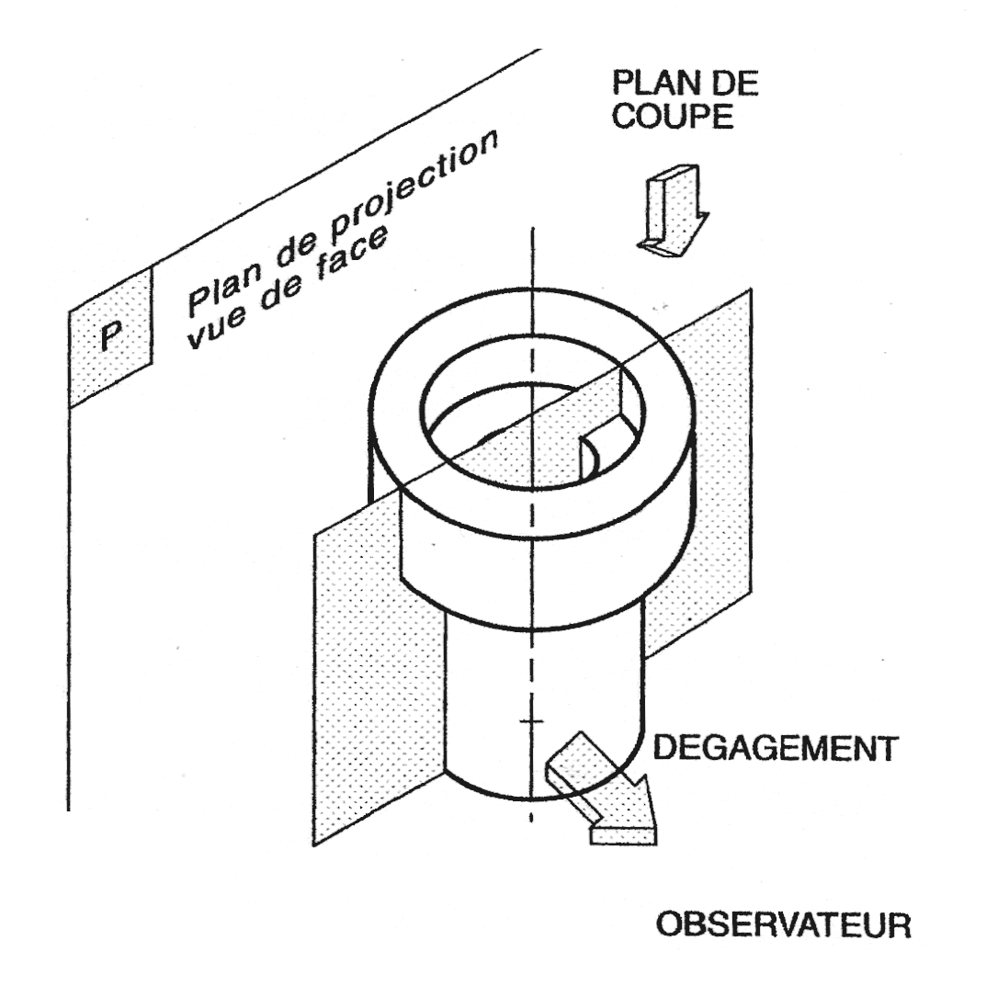  Figure 1 | 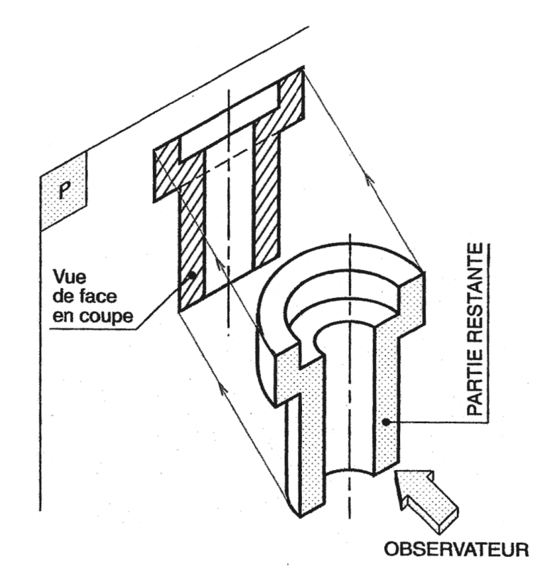  Figure 2

- Couper la pièce fictivement suivant un plan (plan de coupe) parallèlement au plan de projection (P).

- Dégager la partie de la pièce coupée située entre le plan de coupe et l’observateur (figure 1).

- Projeter la partie restante comme indiquée sur la figure 2.

- Hachurer uniquement la partie de la pièce en contact avec le plan de coupe (traits fins à 45°).

- Les hachures ne doivent jamais couper un trait fort.

- La vue de la face en coupe obtenue sur le plan de projection met en évidence le trou et le lamage.

- Tracés des plans de coupe

Coupe verticale Coupe horizontale Coupe oblique
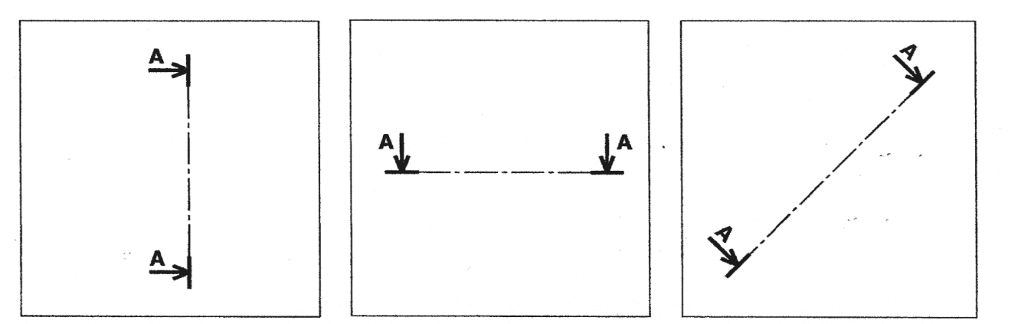

Coupe brisée à plans parallèles Orientation des flèches et désignation
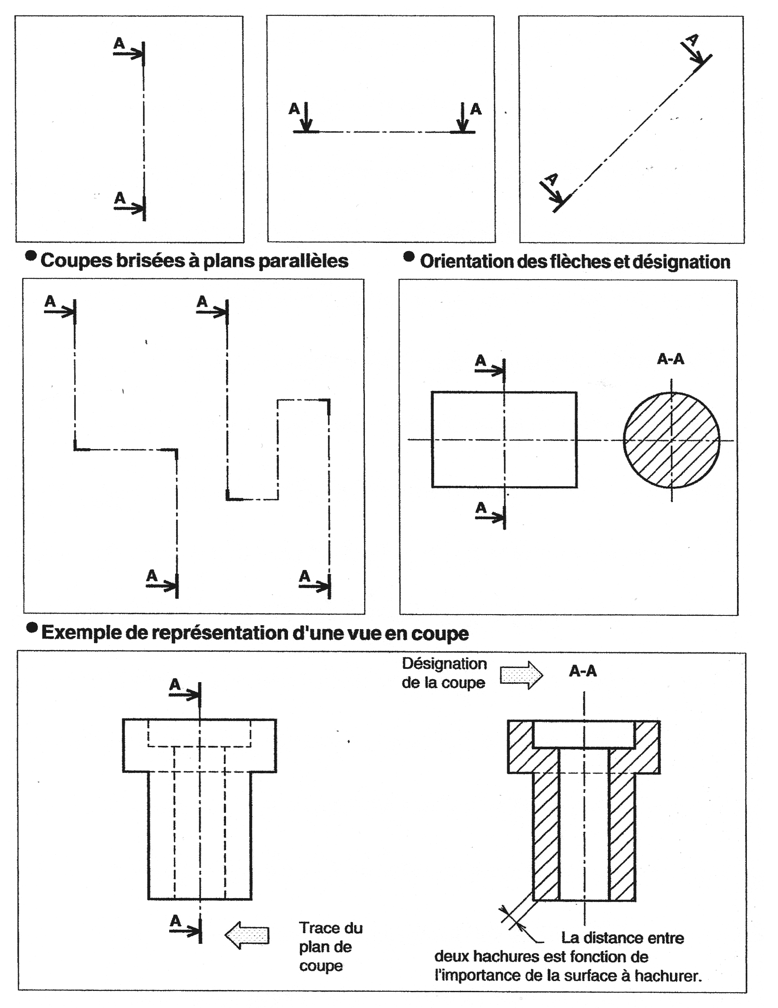

Le plan de coupe respecte les règles suivantes :

- Il est indiqué sur une vue adjacente.
- Il est matérialisé par un trait mixte fin (ou trait d'axe) renforcé aux extrémités par deux traits forts courts.
- Le sens d'observation est indiqué par deux flèches (en traits forts) orientées vers la partie à conserver.
- Deux lettres majuscules (AA, BB...) servent à la fois à repérer le plan de coupe et la vue coupée correspondante.
- Ces indications sont particulièrement utiles lorsque le dessin comprend plusieurs vues coupées ; s'il n'y a pas d'ambiguïté possible, elles sont parfois omises.

Exemple de représentation

- Différents types de coupes

  - Coupe brisée à plan parallèles

Le plan de coupe est construit à partir de plusieurs plans de coupe classiques parallèles entre eux. Pour ce cas la correspondance entre les vues est conservée. Les portions de surface parallèle au sens d’observation ne sont jamais représentées.
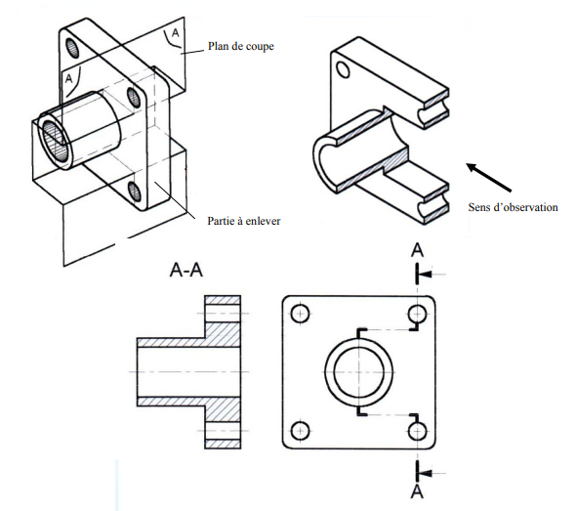

Dans une vue en coupe brisée à plans parallèles, le changement de plan de coupe peut être dans certain cas être matérialisé par un trait mixte fin.

Cette coupe permet en une seule vue, d’apporter un maximum de détail.

  - Demi-coupe
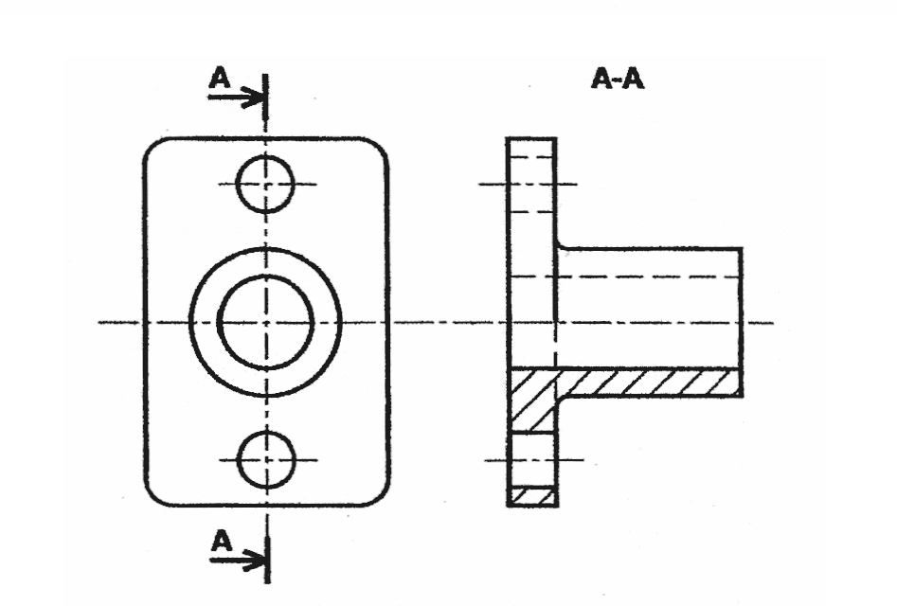
Les pièces symétriques peuvent être représentées par une demi-coupe identifiée sur le dessin comme une coupe entière.

Dans ce cas là, aucun trait interrompu n’est représenté.

  - Coupe partielle ou locale
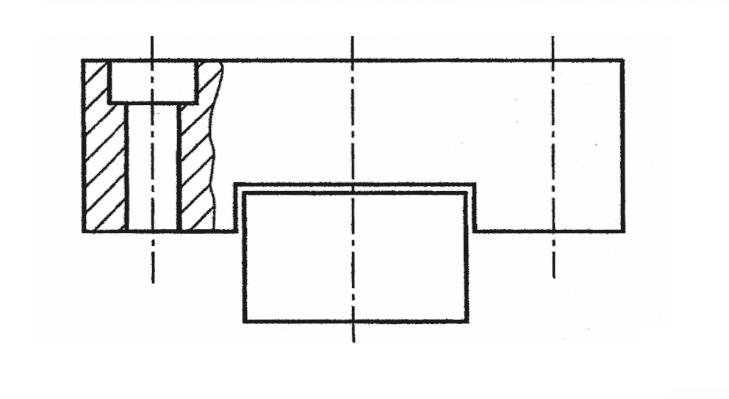
On peut se limiter à une coupe locale si une coupe totale ou une demi-coupe n’est pas indispensable.

La coupe locale peut être limitée soit par un trait continu fin à main levée ou par un trait continu fin en zigzag.

  - Coupe brisée à deux plans concourants

Le plan de coupe est constitué de deux plans sécants.

La vue coupée est obtenue en ramenant dans un même plan tous les tronçons coupés des plans de coupe successifs.

La correspondance entre les vues n'est que partiellement conservée.

Les discontinuités du plan de coupe (arêtes ou angles) ne sont pas représentées.
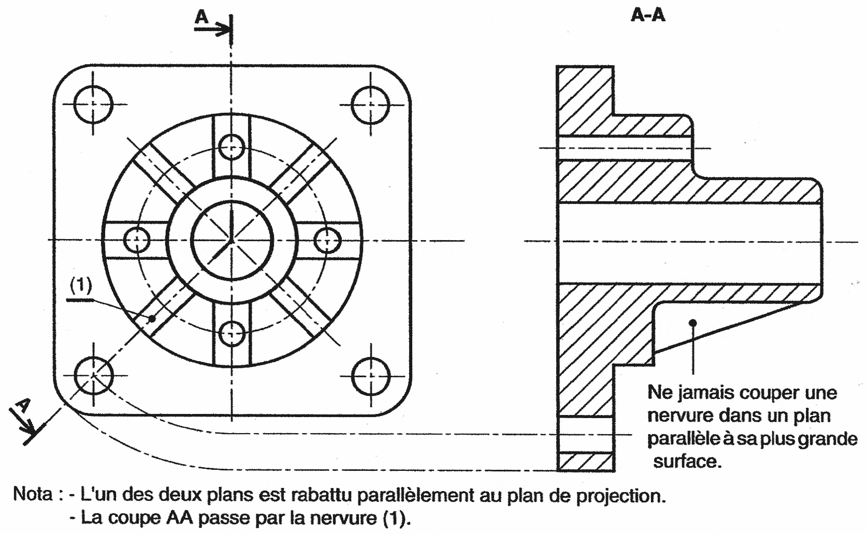

  - Représentation d’une coupe locale
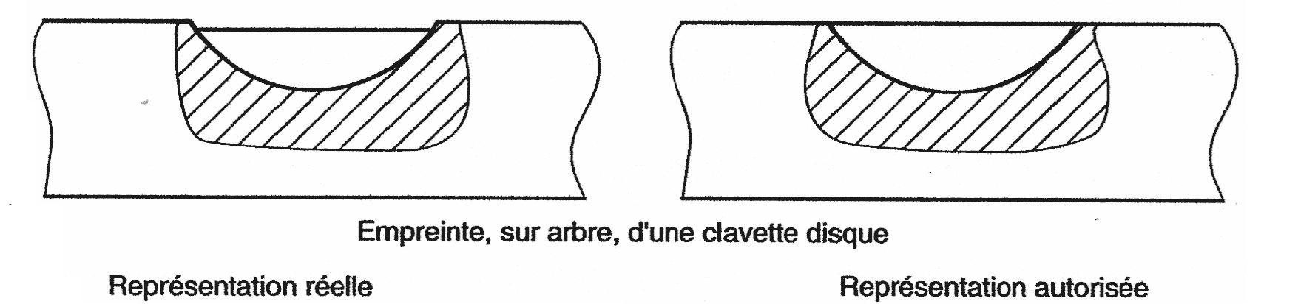

  - Coupe des nervures
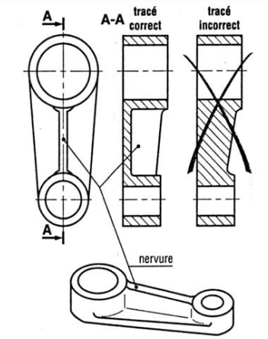
On ne coupe jamais des nervures lorsque le plan de coupe passe dans le plan de leur plus grande surface.

Pour éviter l’effet visuel de masse : On ne coupe jamais des nervures lorsque le plan de coupe passe dans le plan de leur plus grande surface.

  - Coupe des pièces de révolutions pleines
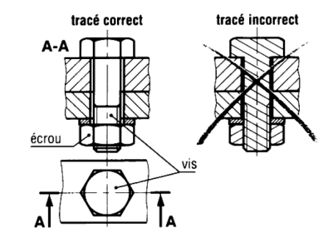
On ne coupe jamais les pièces de révolutions pleines (cylindriques ou sphériques telles que axes, arbres, billes…), les vis, boulons, écrous, rivets, et les clavettes car voir l’intérieur d’une pièce pleine ne présente aucun intérêt.

- Les hachures

- Les hachures apparaissent là où la matière a été coupée.

- Elles sont tracées en trait continu fin et sont de préférence inclinées à 45° (cas d'un seul objet coupé) par rapport aux lignes générales du contour.

- Elles ne traversent pas ou ne coupent jamais un trait fort.

- Elles ne s'arrêtent jamais sur un trait interrompu court (ou contour caché).

- Le motif des hachures ne peut en aucun cas préciser la nature de la matière de l'objet coupé. Cependant, en l'absence de nomenclature, les familles de matériaux (métaux ferreux, plastiques, alliages légers...) peuvent être différenciées par les motifs d'emploi usuel.

  - Les différents types de hachures
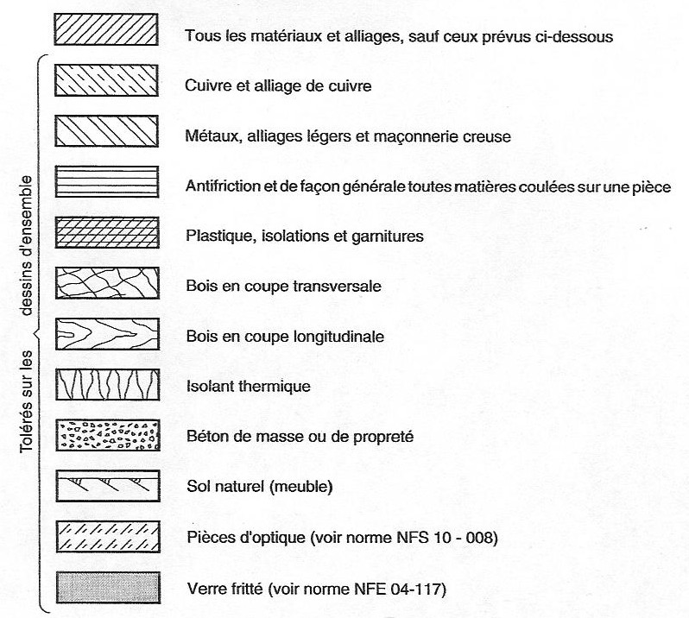

  - Règles sur les hachures

On utilisera les hachures les plus simples possibles, le trait fin, de préférence incliné à 45° par rapport aux lignes du contour.
